课程过程性考核命题记录表
(适用于平时作业等过程性考核)

（ 2021 － 2022 学年第 2 学期）

课程名称 |  | C语言程序设计 | 任课教师 | 何国斌
考查班级 |  | 2021级网络工程1，2班 | 考查时间 | 第5周第6周
考查点对应教学内容（如章/节编号、名称） |  |  | 第5章 C程序控制结构
本次过程性考核内容（如作业题目、题目序号、调研内容）
作业题目：
题目1：奖金发放问题。企业发放个人奖金，根据其贡献的利润按利润提成的方式进行计算发放。按利润计算奖金的方案如下：
（1）低于或等于10万元时，奖金可提10%；
（2）利润高于10万元，低于20万元时，低于10万元的部分按10%提成，高于10万元的部分，可提成7.5%；
（3）20万到40万之间时，高于20万元的部分，可提成5%；40万到60万之间时高于40万元的部分，可提成3%；
（4）60万到100万之间时，高于60万元的部分，可提成1.5%，高于100万元时，超过100万元的部分按1%提成。要求：
（1）分析以上奖金计算方案是否合理？若认为不合理，请提出新的奖金计算方案，并说明理由？
（2）编写程序，按你选定的方案实现个人奖金计算。通过键盘输入某人当月贡献的利润，输出当月其应发放的奖金？
题目2：容量问题。有一个水平放置的长为5米，半径为1米的圆柱型储油罐，罐内储存有一些柴油。slc同学想知道罐中储存了多少柴油？这样的问题可难不倒聪明的slc同学，slc同学灵机一动，找来一根带刻度的竹竿，竖直将竹竿插入油罐中，测出了油的深度，并根据油的深度，编写程序，计算出了油罐中柴油的储存容量。要求：
（1）分析问题，简述slc同学是如何做到的？
（2）现在给你N个深度数值，你是否能通过编程计算出油桶内油的体积？
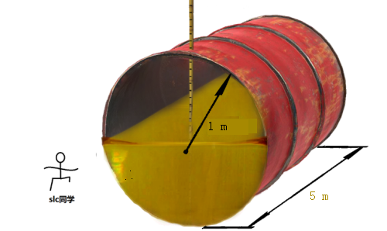

作业解答：

题目1：奖金发放问题。

（1）不合理，因为贡献越多，得到的利润占比应该越高。方案如下：
① 低于或等于10万元时，奖金可提3%；
② 利润高于10万元，不超过40万元时，低于10万元的部分按3%提成，高于10万元的部分，可提成5%；
③ 利润不超过70万时，高于40万元的部分，可提成7.5%；
④ 利润不超过100万时，高于70万元的部分，可提成10%；高于100万元时，超过100万元的部分按15%提成。

（2）代码如下：
#include<stdio.h>
int main()
{
printf("输入当月为公司的贡献\n");
float n;
scanf("%f",&n);
if (n<=10)
printf("获得的奖金为%.4f万元",n*0.03);
else if (n>10 && n<=40)
printf("获得的奖金为%.4f万元",(n-10)*0.05+0.3);
else if (n>40 && n<=70)
printf("获得的奖金为%.4f万元",(n-40)*0.075+1.8);
else if (n>70 && n<=100)
printf("获得的奖金为%.4f万元",(n-70)*0.10+4.05);
else if (n>100)
printf("获得的奖金为%.4f万元",(n-100)*0.15+7.05);
return 0;
}

运行结果：

题目2：容量问题。

（1）由体积等于底面积乘高可得，只要算出对应截面的面积所占半径为1的圆的面积比例，然后乘上圆桶体积就可以（高相同）

（2）代码如下：
#include<stdio.h>
#include<math.h>
int main()
{
printf("请输入测得的深度数值m（0<m<=2）\n");
double m;
double pi = 3.1415926;
scanf("%lf",&m);
if (m<1)
{
double cosa=2*(1-m)*(1-m)-1;
double a=acos(cosa);
double s=(a/(2*pi))*pi*1*1-sqrt(1-(1-m)*(1-m))*(1-m);
double v=s*5;// （
printf("油的体积为%f",v);
}
if (m>1 && m<2)
{
double cosa=2*(m-1)*(m-1)-1;//cos(2Π-a)=cos(a)
double b=acos(cosa);
double a=2*pi-b;
double s=(a/(2*pi))*pi*1*1+sqrt(1-(m-1)*(m-1))*(m-1);
double v=s*5;//
printf("%f",v);
}
if (m==1)
printf("油的体积为7.853982");

if (m==2)
printf("油的体积为15.707963");
return 0;
}

运行结果：

